2024年发放符合光荣在党50年勋章老党员

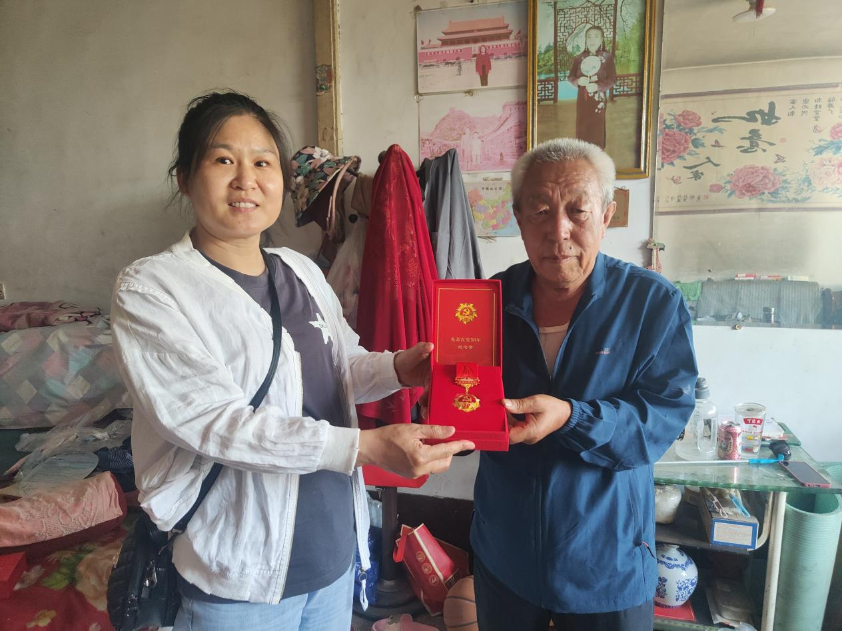

光荣在党50年-----李顺

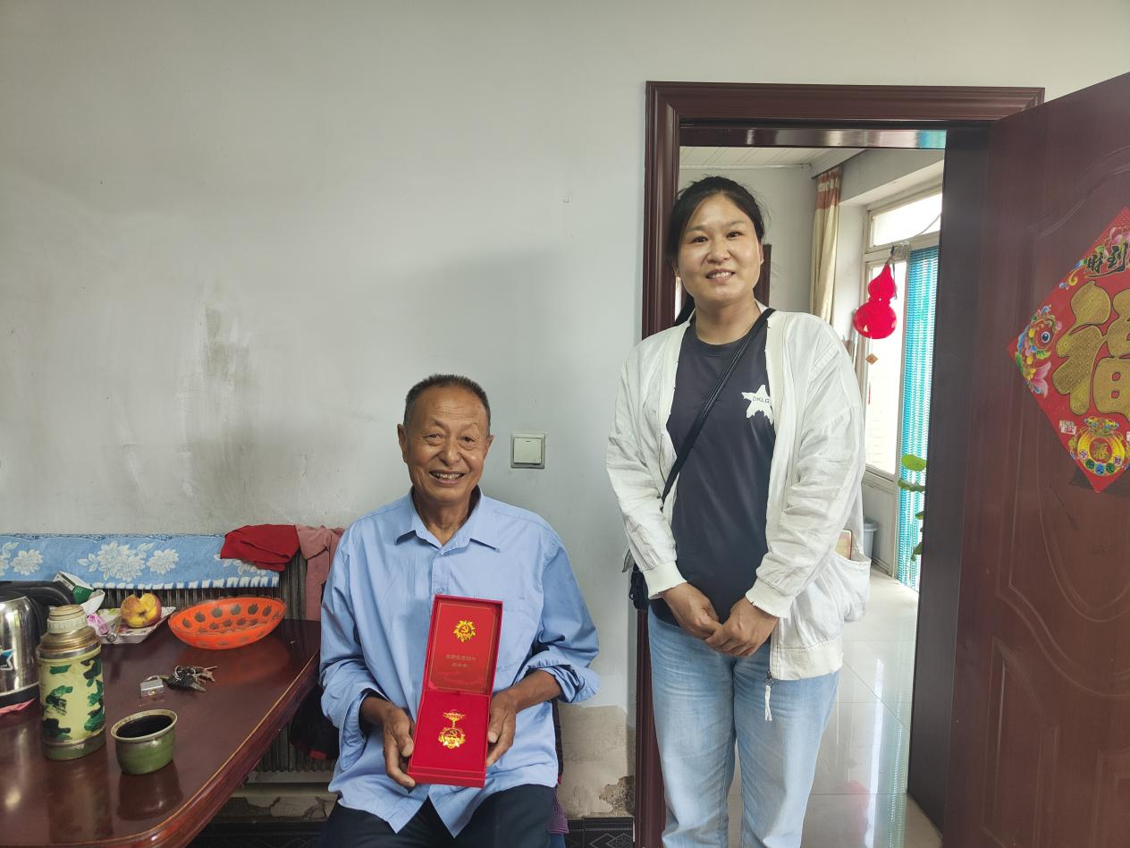

光荣在党50年--潘跃德

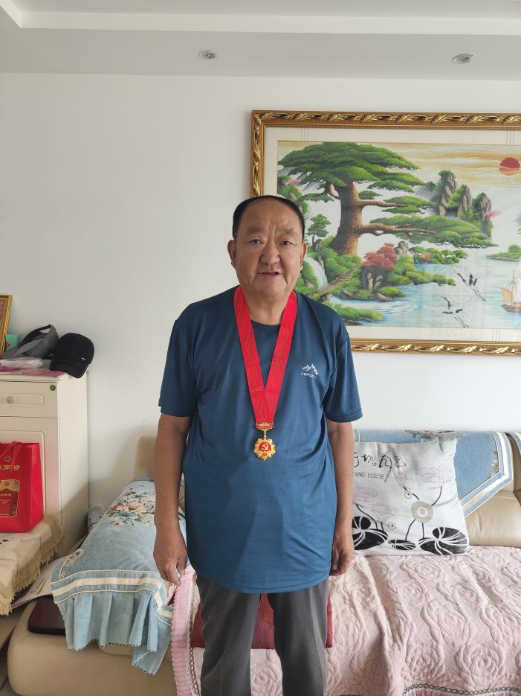

光荣在党50年-崔国生

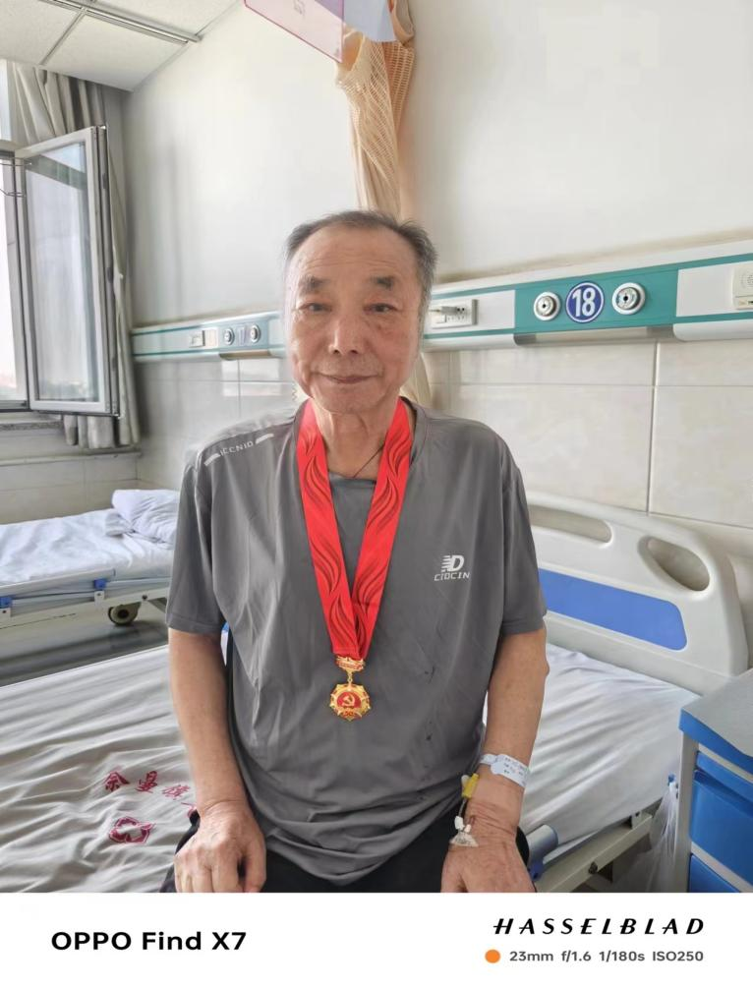

光荣在党50年--刘志贤

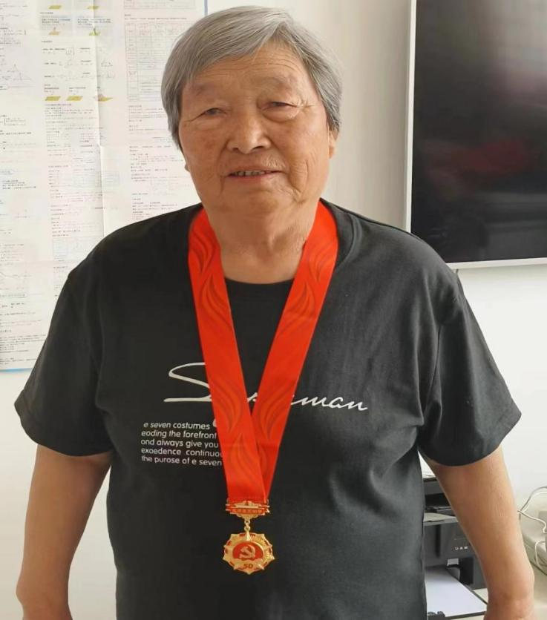

光荣在党50年--路凤英

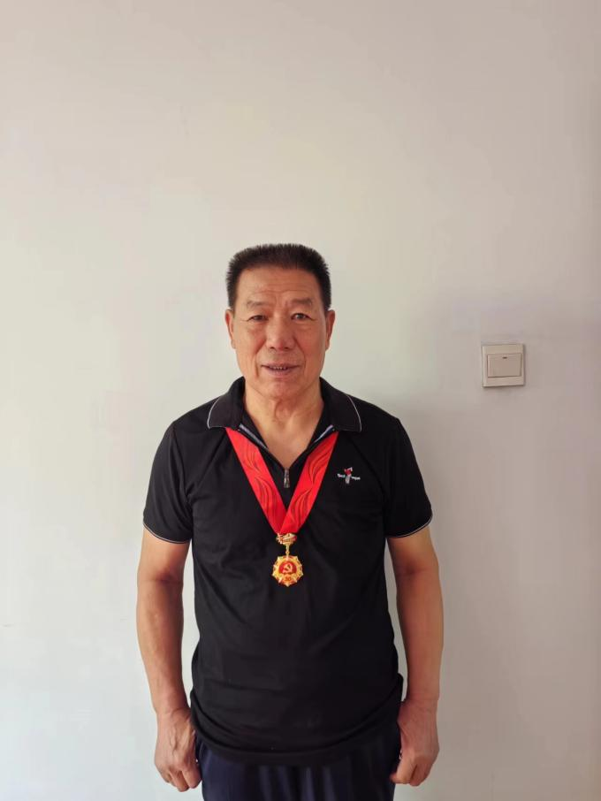光荣在党50年-徐生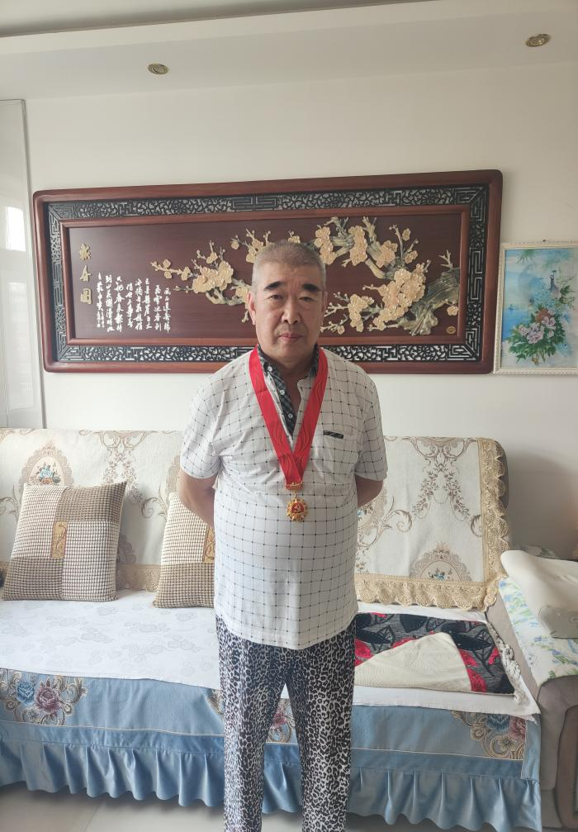

光荣在党50年--王文学

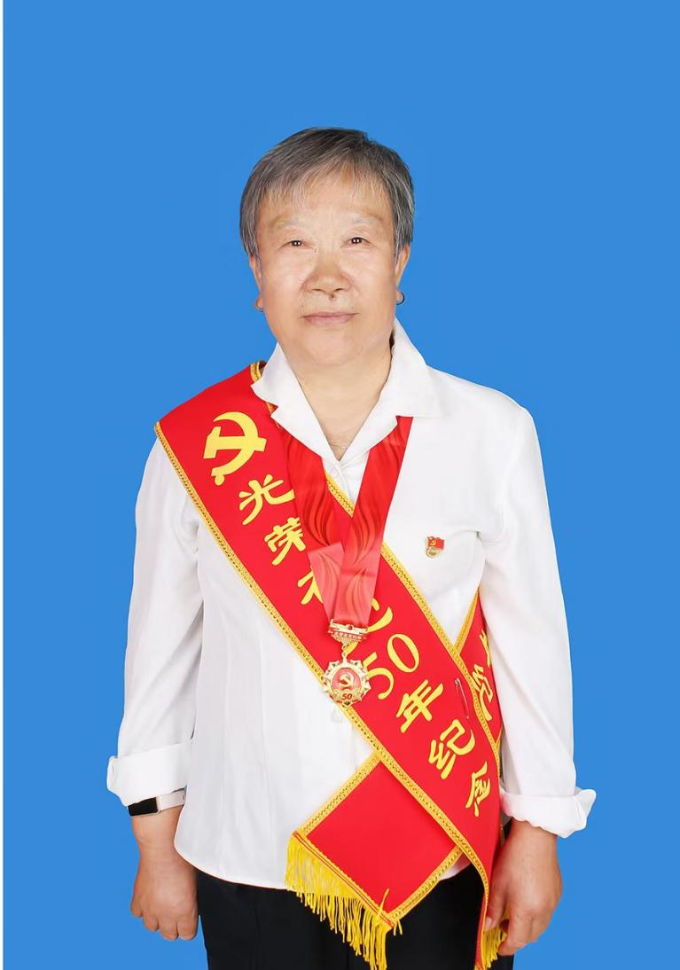

2024年在党50年勋章获得者---张桂英